马良没 同学： 考生号：21130104100062 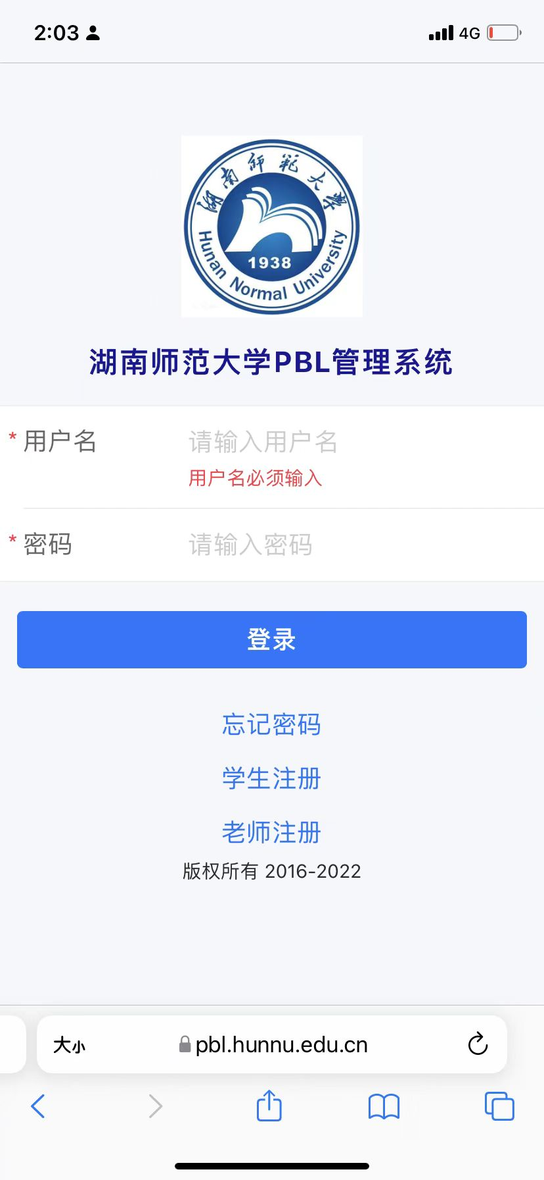
经河北省招生委员会批准，你被我校 2021级 经济与法学 专业录取，请持此通知书和准考证于 1月21日 来我校报到。衷心祝贺你！

